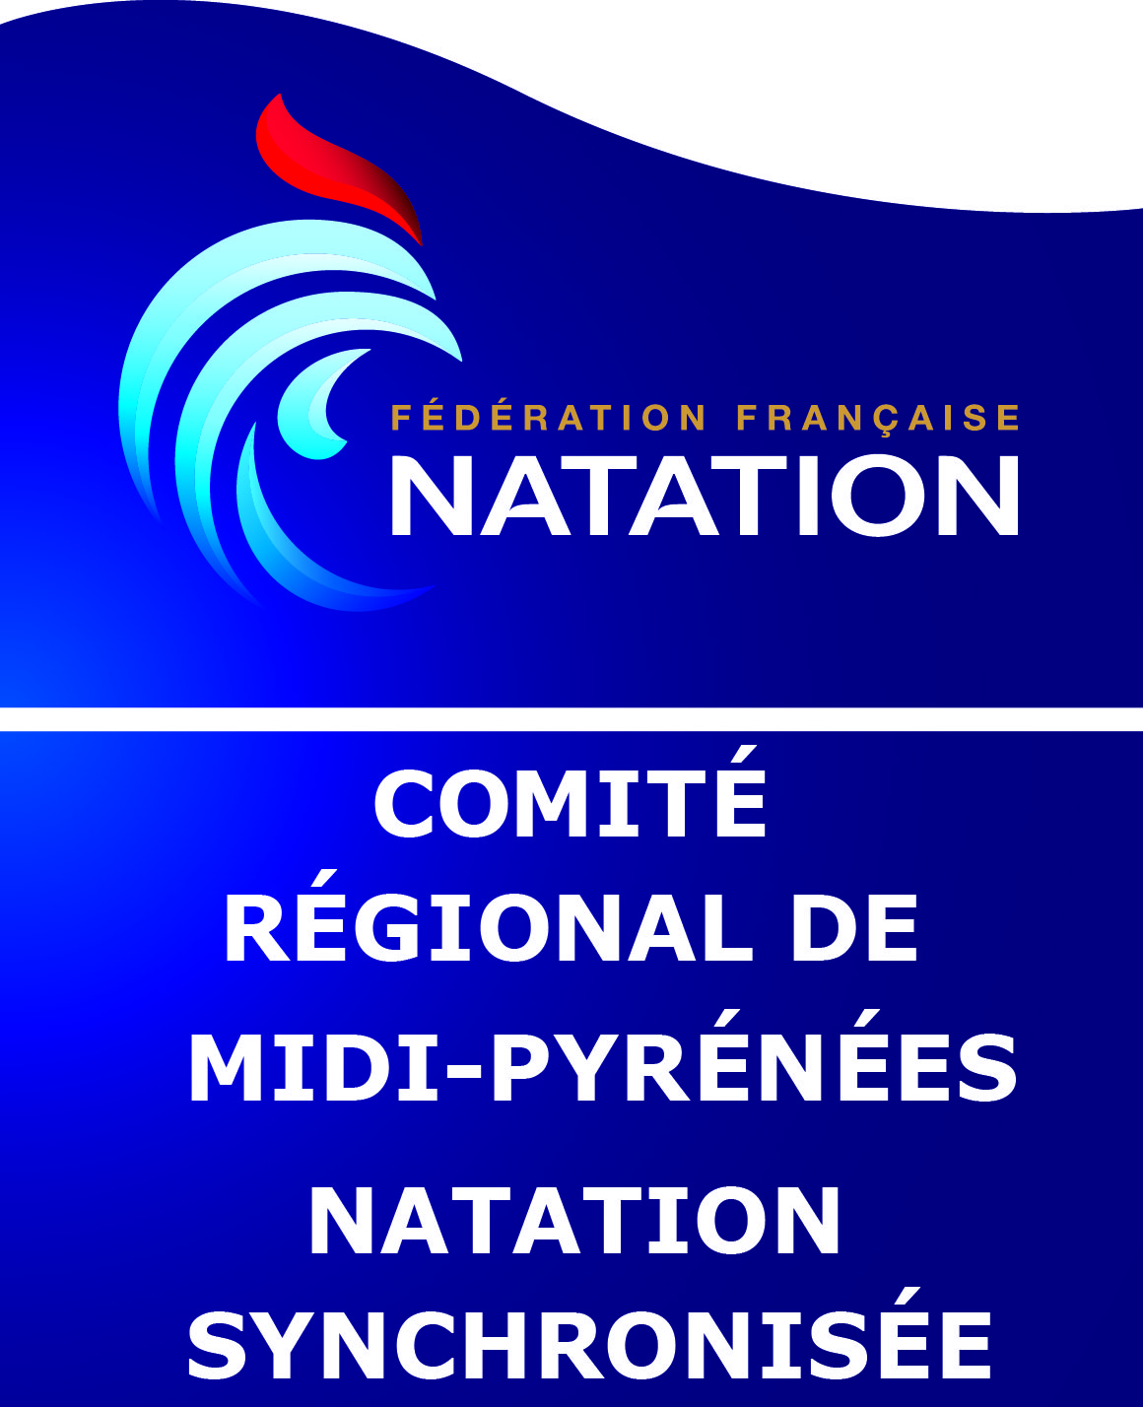 | Compétition de SYNCHRONAT  Dimanche 18 Janvier 2015  COLOMIERS Espace Nautique J. Vauchère, place des fêtes

Juge-Arbitre : L. ROCHER Déléguée Comité : C. KITEGI
PROGRAMME

8h45’ Ouverture de la piscine,
9h Réunion du JURY Synchro Découverte,
9h30’ Echauffement toutes épreuves Synchro Découverte,
10h10’ Mise en place des nageuses et des juges,
10h15’ Compétition Propulsion Technique Synchro Découverte.
10h45’ Compétition Propulsion Ballet Synchro Découverte.
11h15’ Compétition Technique Synchro Découverte.
11h45’ Communication des résultats pour les épreuves Synchro Découverte.
Pause Repas
12h20’ Echauffement des épreuves de Parcours à Sec Synchro d’Argent,
12H50’ Echauffement des épreuves de Parcours à Sec Synchro Découverte,
13h10’ Réunion du JURY Parcours à sec Synchro Argent et Découverte,
13h20’ Mise en place des nageuses,
13h30 Compétition du Parcours à Sec Synchro d’Argent.
13h50 Compétition du Parcours à sec Découverte.
14h30’ Communication des résultats pour les épreuves du Parcours à Sec,
Echauffements des épreuves synchro d’Argent et Or.
15h10’ Réunion du JURY Synchro Argent et Or,
15h20’ Mise en place des nageuses,
15h30’ Compétition Propulsion Technique Synchro d’Argent et Or.
15h50’ Compétition Propulsion Ballet Synchro d’Argent et Or.
16h20’ Compétition Technique Synchro D’Argent.
16h45’ Communication des résultats Synchro d’Argent et Or

